Plan de Refuerzo – Lengua Castellana – Grado Tercero 4
PRIMER PERIODO
- Lee el texto atentamente y responde correctamente cada pregunta.
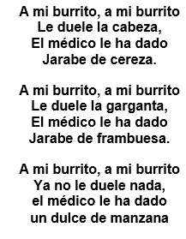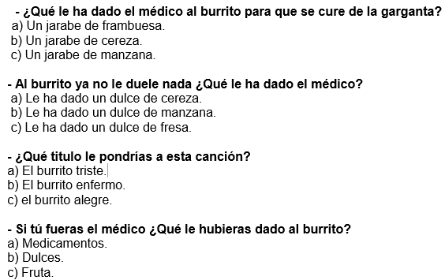

- Observa las imágenes y realiza una oración con cada una.
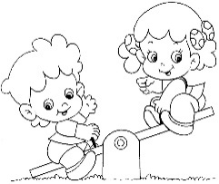

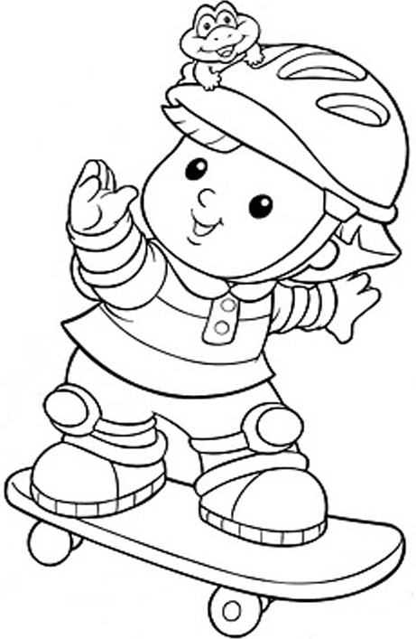

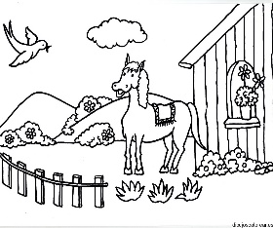

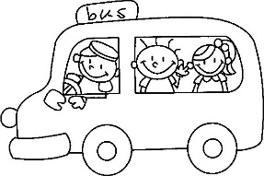

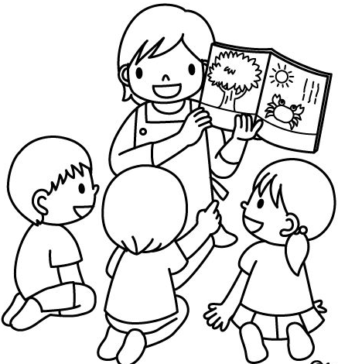

- Colorea el cuadro donde esté la palabra que está bien escrita:
cavesa | cabeza | caveza | Cabeza
balom | valon | válom | Balón
bicicleta | vicicleta | dicicleta | Bicicleta
keso | ceso | queso | gueso

- Organiza las siguientes oraciones:
Los árboles ramas tienen: ___________________________________________________________
los cuentos A los niños nos gustan: ____________________________________________________
mucho ladra El perro: ______________________________________________________________
las escuelas aprenden Los niños mucho en: ______________________________________________

- Observa detalladamente los dibujos y narra la historieta.
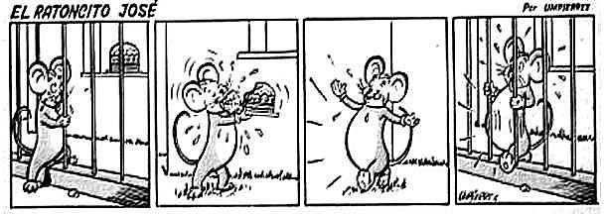
________________________________________________________________________________________________________________________________________________________________________________________________________________________________________________________________________________________________________________________________________

- Señala la oración que mejor explica el dibujo.
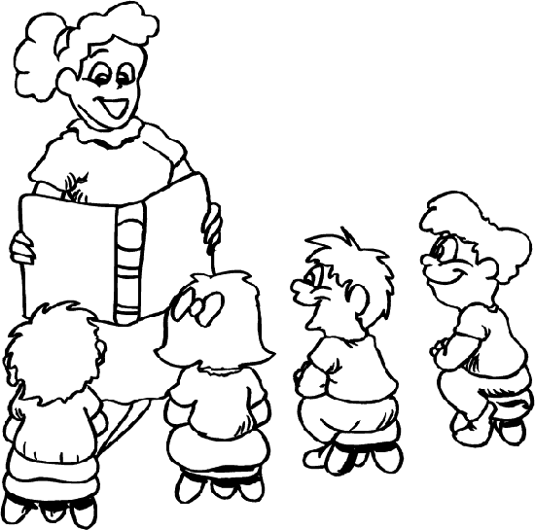
- Los niños juegan alegremente en la escuela
- La profesora lee un cuento a un grupo de estudiantes
- La profesora tiene una clase de artística con los estudiantes
- Los niños y las niñas están estudiando

- Describe lo que ves en el dibujo



